2017级研究生选修“智慧树”网络共享课程指南
为了加强我校课程建设，进一步提高我校学生的知识视野和综合素质，增强学生自主学习的能力，本学期学校引进了10门“智慧树网”课程作为综合教育选修课，同学们可于2017年8月28日—9月8日之间登录中国海洋大学专属页面（http://portals.zhihuishu.com/ouc）或智慧树网（www.zhihuishu.com），新生根据学习兴趣选择1-2门课程进行在线学习，学习结束后由培养办公室将学习情况反馈至各院(系)。
一、课程简介
智慧树网络共享学分课程是由东西部高校联盟各学科领域名家名师讲授，并通过网络直播互动的方式开展见面课，与同学们进行实时互动，同学们也可通过课程论坛发贴、回贴的方式与选择同样课程的全国其他高校的师生进行互动答疑，实现东西部高校的资源共享。
二、选课操作
方法一：网页登录选课
- 登录http://portals.zhihuishu.com/ouc网址，点击“注册”如图：
（如果使用的浏览器无法打开选课页面，建议使用360浏览器登录。）
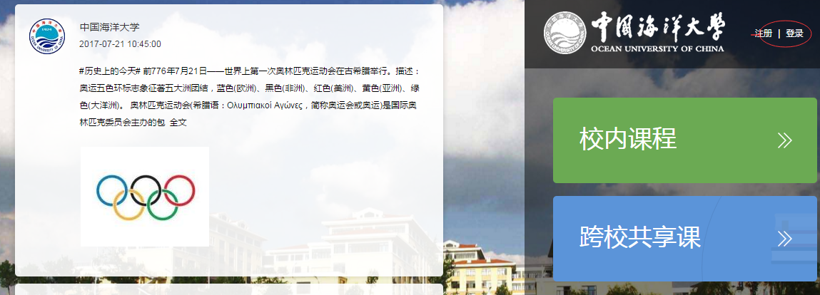
2.进入以下页面后，点击右上角“注册”，所属院系统一选择“研究生院”
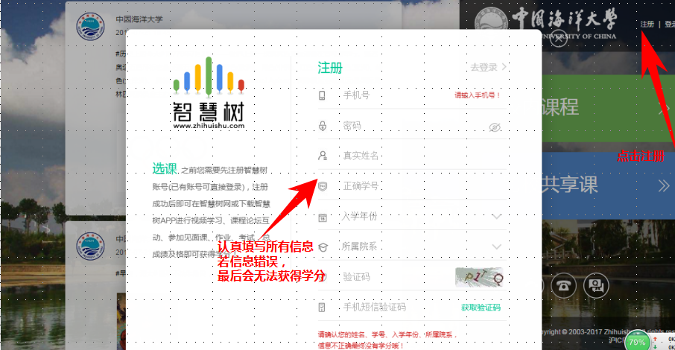

3.完成注册后即可开始正式选课，请同学们在“跨校共享课”页面选择自己喜欢的课程。研究生可选择的课程有10门（可多选）：包含《丝绸之路文明启示录》、《中国近代史新编》、《职业生涯规划-体验式学习》、《思辨与创新》、《大学生心理健康》、《3D打印技术与应用》、《演讲与口才》、《行为生活方式与健康》、《科学的精神与方法》、《影片精读》
（注：以上10门课程外的其余课程为本科生使用课程，不在研究生选课范围内。）
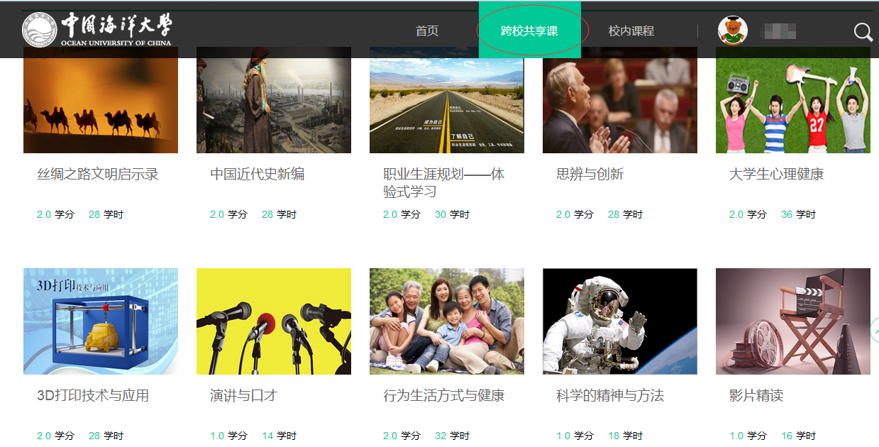
（1）选择课程：点击每门课程窗口下角“选择课程”选课。
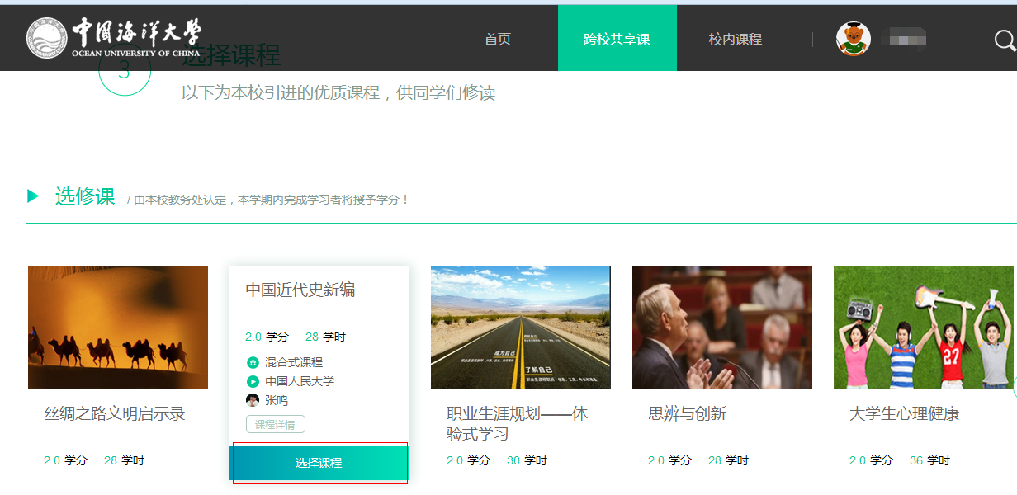

（2）提交课程：选择完课程后，点击网页页面最右下角“提交课程”
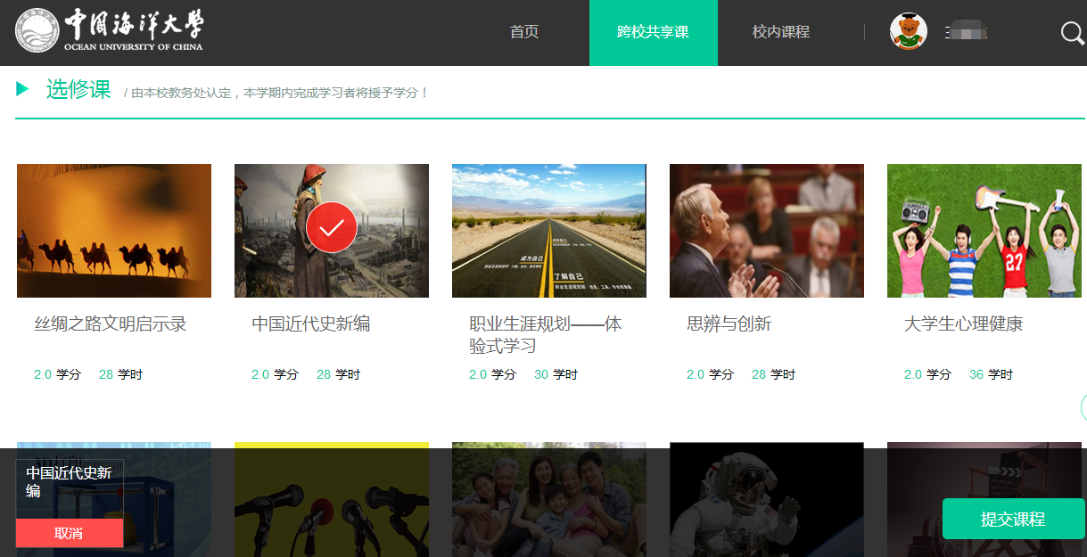

（3）确认课程：确认课程页面点击下方“确认”按钮完成选课。

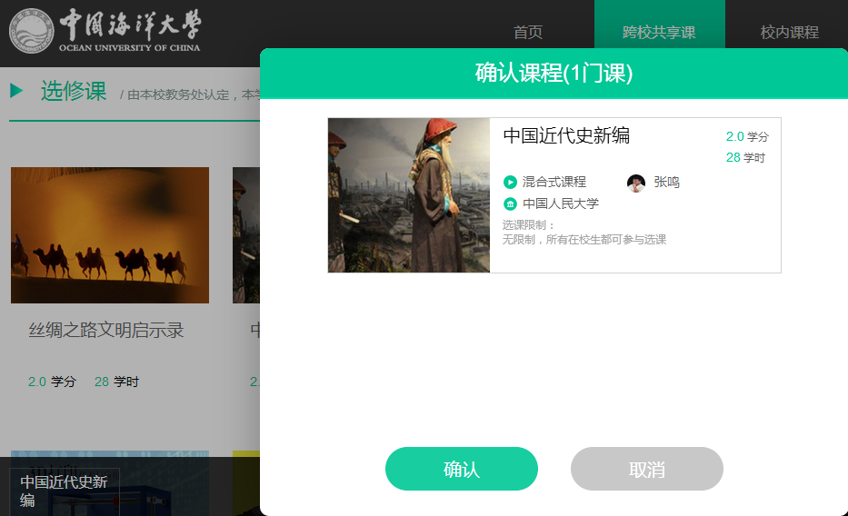

4.确认课程后，页面直接跳转至智慧树网（www.zhihuishu.com），出现“选课成功”的提示，此时课程已经显示在你的个人页面中了，点击课程即可学习。（课程9月1日正式开课后方可学习）
5.如需退换课在规定时间内，点击退课，重新选择新的课程即可。
6.再次登录学习时，请登录www.zhihuishu.com，点击右上角“登录”按钮。
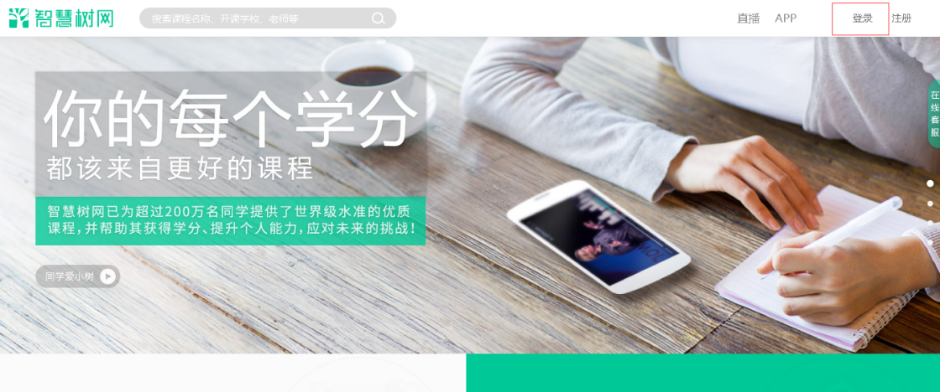
9.进入以下页面后，点击“学号/手机号登录”，输入个人信息登录即可学习。
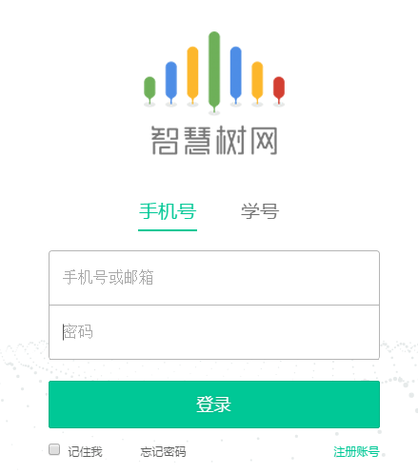

方法二：手机APP选课
- 使用智慧树APP（知到），同学们可以随时随地完成选课和学习。
- APP下载：
（1）打开智慧树（www.zhihuishu.com）首页右上角APP-点击下载知到APP或者是首页右边-在线客服扫码下载知到APP。
（2）手机应用商店直接搜索“知到”。
（3）直接扫扫描该二维码。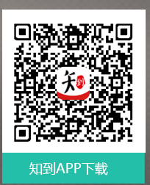
- 知到选课操作：
（1）完成注册
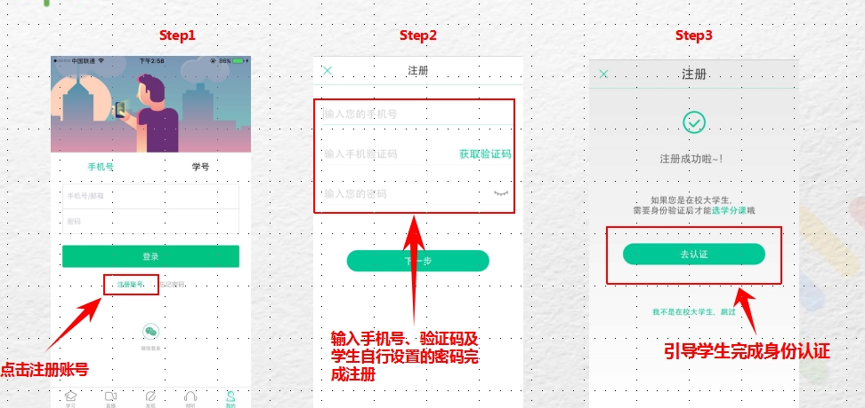

- 完成选课
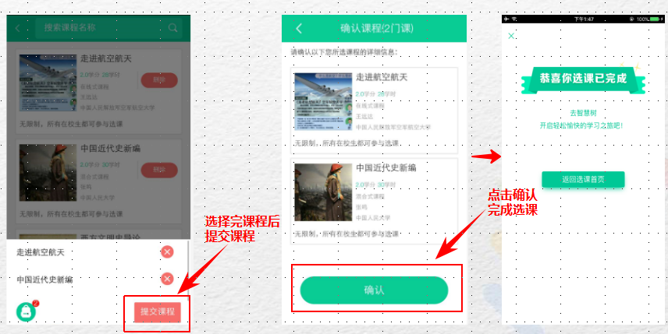

- 学习方式及成绩考核
学校不统一安排上课时间、地点，学生根据自身时间在课程开放时间内完成学习任务。
四、其它注意事项：
1、在线视频可在有wifi环境下在手机端APP进行缓存，随后在空闲时间进行观看，观看时务必保证手机网络畅通，此时不会耗费流量，仅为监测观看进度。
2、请同学们务必在9月30日前完成课程【在线视频】、【章节测试】、【见面课学习】。见面课通过网络直播的形式进行，同学们可以见面课直播时间段内观看直播并参与实时互动；也可在见面课结束以后，待见面课录像上传至平台以后观看见面课回放。
3、请同学们务必注意手机app以及电脑端【消息中心】中的课程通知，以免影响最后的成绩。
五、如有问题，可通过以下方式联系解决：
1、在线客服（8：30——24：00），手机app及电脑网页均有在线客服图标，进入在线客服页面之后，手机端请点击左下角图标切换到人工服务。
2、加入本校智慧树QQ群：486355949
3、手机（微信）：15153256973

